Dokumentation FlavorHaven
Thema: Sporferienprojekt in der Noser Young
Dokumentinformationen
Dateiname: dokumentation_flavorhaven
Speicherdatum: 13.02.202525
Autoreninformationen
Autor: Luka Grujic
E-Mail: luka.grujic@icloud.com
Tel: +41 79 836 50 36

Inhaltsverzeichnis
Abbildungsverzeichnis 2
Tabellenverzeichnis 2
Änderungsgeschichte 2
1 Einleitung 3
1.1 Sinn und Zweck 3
1.2 Verfahren des Projekts 3
1.3 Projektbeschreibung 3
1.4 Referenzdokumente und -quellen 3
1.5 Abkürzungen 3
2 Hauptteil 4
2.1 3. Februar 2025 4
2.2 4. Februar 2025 4
2.3 5. Februar 2025 4
2.4 6. Februar 2025 4
2.5 7. Februar 2025 5
2.6 10. Februar 2025 5
2.7 11. Februar 2025 5
2.8 12. Februar 2025 5
2.9 13. Februar 2025 5
2.10 14. Februar 2025 5
  - Abbildungsverzeichnis
Es konnten keine Einträge für ein Abbildungsverzeichnis gefunden werden.
  - Tabellenverzeichnis
Tabelle 1 Versionen 2
Tabelle 2 Abkürzungen 3
  - Änderungsgeschichte
Version | Datum | Autor | Details
1.0 | 14. Feb. 2025 | Luka | Dokumentation erstellt
Tabelle 1 Versionen

Einleitung

Sinn und Zweck
Die Frühlingsferien stehen bevor und ich gehe nicht in die Ferien, sondern bleibe in der Noser Young. Für die zwei Wochen, die ich hier verbringen werden, bekamen alle Lernende den Auftrag, ein beliebiges IT-Projekt zu verwirklichen. Dieses Dokument ist die Dokumentation der kompletten zwei Wochen. Jeden Tag werde ich kurze Worte zu Zielen, Ablauf und Reflexion verfassen.

Verfahren des Projekts
Nach dem IPERKA-Verfahren werde ich mein Projekt realisieren, jedoch nicht so strenggenommen wie z. B. ich es im IPERKA-Modul tun musste. Es ist die einzige Variante, die ich kennen, ein Projekt strukturiert zu organisieren und deswegen setze ich sie auch bei diesem Projekt ein.

Projektbeschreibung
Meine zweite grosse Leidenschaft abgesehen von Informatik ist das Kochen und Essen. Grosse Teile meiner Freizeit investiere ich im Zubereiten verschiedener Mahlzeiten. Mir ist die Idee aufgekommen, beide Leidenschaften in einem zu Einem zu Fusionieren. Ich werde eine Webseite aussetzen, die dazu dient, Rezept in ihr zu erstellen, zu speichern, von anderen zu suchen und Feedback an Rezepten und Personen zu geben. Sozusagen sollte es eine Art Social-Media-Webseite für Rezepte werden, die dann auch diese Typischen Features einer Social-Media-App haben, wie z. B. Konten zu kreieren, Kommentare und Bewertungen zu Rezepten zu hinterlassen, Auf eine personalisierte For-You-Page Rezepte zu entdecken und mit einer Such-Engine nach Rezepten zu recherchieren.
Dieses Projekt ist sehr ambitioniert und ich könnte das nie Mals in nur zwei Wochen verwirklichen. In diesen zwei Wochen geht es mir hauptsächlich darum, eine Vision dieser Webseite zu erstellen, die Datenbank für diese Webseite aufzusetzen und schon Mal etwas das Web-Design zu starten.
Wie ich dann das Backend und das Frontend verbinde, ich es möglich mache, Accounts zu erstellen, einen Algorithmus erstelle und eine Suchmaschine programmieren kann, wird dann ein Problem der Zukunft sein. Sowohl in den Frühlings- als auch Sommerferien, bekommen wir bei der Noser Young Zeit für Projekte. In diesen, könnte ich mit diesem Projekt weiterfahren und die Webseite vervollständigen.

Referenzdokumente und -quellen
- Notion: Projekte & Aufgaben FlavourHaven
- GitHub: Alle Dokumente und Programmierungen fürs Projekt

Abkürzungen
Abkürzung | Beschreibung
-
Tabelle 2 Abkürzungen

Hauptteil

3. Februar 2025

Ziele
Es ist der erste Tag, an dem ich am Projekt arbeite. Theoretisch gesehen habe ich schon letzte Woche am Freitag, mir schon etwas Gedanken und Pläne fürs Projekt erstellt. Heute möchte ich diese zum grössten Teil beenden. Im Sinne vom IPERKA-Vorgehen möchte ich mit der Informationsphase fertig sein und mit der Planungsphase weit kommen. Ich möchte die grobsten Kann- und Mussziele definieren und mir eine Planungsseite auf Notion erstellen.
Von den Berufsbildnern bekamen wir ein paar Links für die Selbstrecherche zu wie man korrekt commited mit Git. Das würde ich mir auch gerne ansehen.

Ablauf
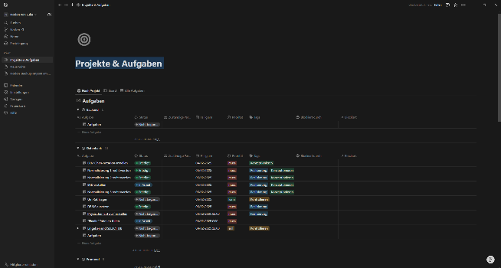
Was mein Projekt sein sollte und was ich machen will, habe ich in der Projektbeschreibung schon vorgestellt. Dieses grobe Vorstellen brainstormte ich den Tag lang und machte mir viel Gedanken, was ich alles in meinem Projekt haben möchte. Dabei erstellte ich auf Notion eine Page, die alle organisatorischen Punkte abdeckte. Es ist eine Sammlung von Aufträgen, aber jeder Auftrag wird noch von viele Attributen beschreiben. Die Attribute klärten, ob der Auftrag eine kann oder muss Aufgabe ist, bis wann diese fällig ist und ob sie erledigt wurde.

In schrieb alle Aufträge zum Datenbankaufsetzen und Konzeptionieren des Projektes auf. Nur habe ich nicht alles aufgeschrieben, was zum Webdesign dazugehört. Damit werde ich diese Woche wahrscheinlich auch nicht anfangen und werde mir mit damit bis nächste Woche zeit geben.
Heute konnte ich auch herausfinden, was für Farben, was für ein Layout und was für Seiten meine Webseite beinhalten wird.

Reflexion
Ich finde, dass der erste tag ist sehr gut gelaufen. Ich konnte ich ein gutes Konzept erstellen, jedoch kommt morgen erst die richtige Arbeit, worauf ich sehr gespannt bin

4. Februar 2025

Ziele
Heute möchte ich mit dem ERM der Datenbank beginnen. Ich möchte Grundlegende Tabelle erstellen und schon einige Attribute dazu festlegen.
Ich konnte auch vieles neues über Frontend designen lernen. Ich bekam einiges Hilfe von einem Mitstiften, der sich damit auskennt. Davor wusste ich gar nicht, dass es so viel dabei zu bedenken gibt. Trotzdem fand ich es interessant.

Ablauf
Genau das habe ich dann auch gemacht. Das ERM habe ich auf Drawio erstellt. Ich konnte die Tabellen wie Konto und Rezept schon sehr weit entwickeln. Auch konnte ich viele Tabellen, die ich später gebrauchen werde, sammeln, aber habe noch nicht Attribute hinzugefügt.
Ich gab mir sehr mühe beim Modellieren der Datenbank. Mir ist es sehr wichtig, dass sie alles enthält, was später auch für die Webseite gebraucht wird. Ebenfalls sollte sie schlau und praktisch designend sein. Es sollte die dritte Normalisierung erfüllen. Deswegen nahm ich mir viel Zeit und falls ich fragen hatte, recherchierte ich im Internet oder fragte einen Berufsbildner um Rat.
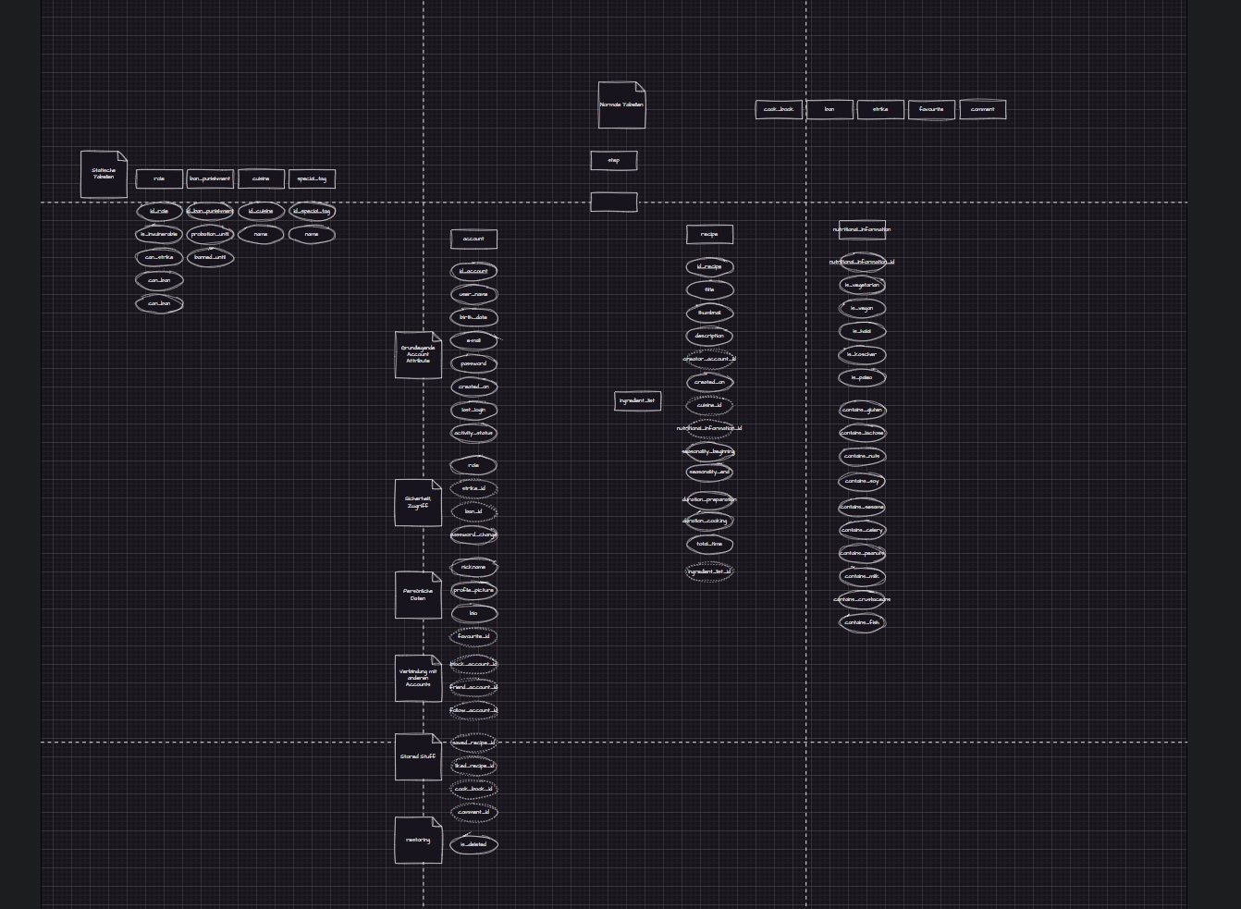
Ich bemerkte schnell, dass meine Datenbank riesig werden würde. Wahrscheinlich würde ich viel Zeit darin investieren, als ich mir in der Planung gab. Aus Sorgen strich ich ein paar Features, die ich geplant hatte, raus und formte mein Konzept etwas um. Zum Beispiel werde ich keine Kochbücher mehr machen, die eine Art Ordner für Rezepte hätten sein sollen.
Kleiner Spoiler: zum Glück habe ich einige Features rausgetan, sonst wäre ich nicht mit der Datenbank in zwei Wochen fertig gewesen.

Reflexion
Ich finde, dass ich heute ziemlich langsam gearbeitet habe, jedoch nehme ich mir das nicht so übel. Wie schon vorhing erklärt, möchte ich die Datenbank gründlich erstellen.
Abgesehen von dem, fand ich, dass ich meine Arbeit gut erledigen konnte

5. Februar 2025

Ziele
Heute möchte ich mit dem ERM abschliessen und gegebenenfalls mit dem Erstellen eines ERDs beginnen.

Ablauf
Ich sahs den kompletten Tag am ERD und habe diesen Kolossen an Datenmodel erstellt.
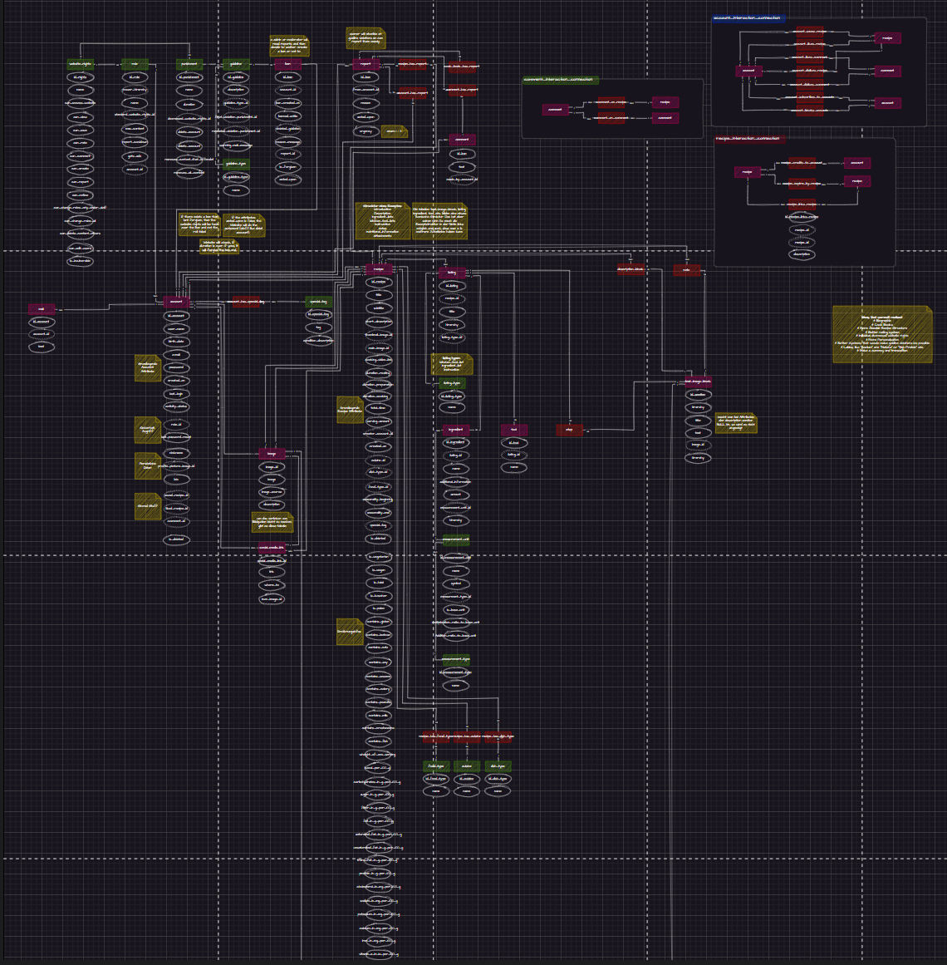
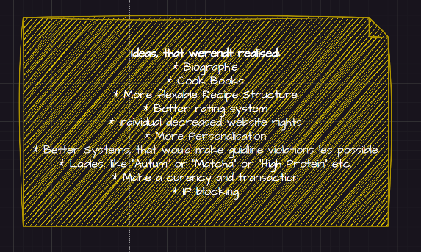
Da das Projekt und nicht die Dokumentation meine Priorität ist, werde ich es lassen, alles zu erklären, was ich gemacht habe. Im Grunde habe ich alle Aspekte, die ich für die Ferien jetzt in die Datenbank implementieren möchte im ERM modelliert. Accounts, Rezepte, Kommentare, Reportagen, Bestraffungen, Rollen und Reaktionen, um es sie bei Namen zu nennen.
Wie schon ein Tag vorher erwähnt, habe ich mich entschieden ein Paar Features wegzulassen, damit die Datenbank nicht noch grösser wird. Diese habe ich aufgeschrieben, falls ich in der Zukunft diese noch implementieren wollen würde.

Reflexion
Ich bin froh, dass ich heute sehr weit mit dem ERM geworden bin, aber ich muss sagen, dass ich sehr viel Zeit darin investiert habe. Ich werde wahrscheinlich kaum noch Zeit haben, um am Frontend zu arbeiten. Ich habe noch keine gute Antwort zu diesem Problem und werde später einen Schluss daraus ziehen.

6. Februar 2025

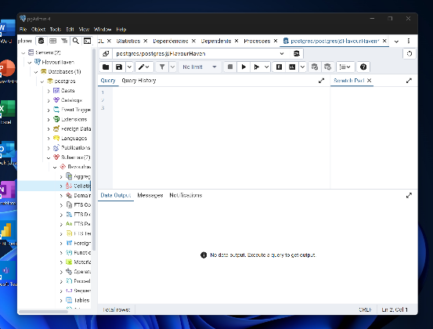
Ziele
Heute möchte ich mit dem ERM endlich abschliessen. Das ist mein einziges und grosses Ziel für heute.

Ablauf
Zum Glück wurde ich damit auch fertig. Ich hatte am ende des Tages auch noch Zeit übrig, also beschloss ich mich dazu, schon Mal den PostgreSQL-Server herunterzuladen und es aufzusetzen. Postgres werde ich auch das ERD erstellen, damit konnte ich jedoch heute nicht beginnen.

Reflexion
Auch heute bin ich nicht sehr schnell gewesen. So wie auch gestern schon, möchte ich meine Gedanken sammeln, bevor ich darüber einen Schluss ziehen kann.

7. Februar 2025

Ziele
Heute fühl ich mich sehr energievoll und setze mir das hohe Ziel das ERD fertigzustellen. Davor jedoch möchte ich mein ERM einem Berufsbildner zeigen und es nach Kritik verbessern.

Ablauf
Als erstens ging ich mir das Feedback abholen. Ich habe mein ERM am Berufsbildner erklärt. Was für eine Verbindung die Tabellen haben und was der Sinn hinter Attributen sind. Als ich alles zusammengefasst habe, bekam ich dann ein ehrliches Feedback. Mein ERM war ziemlich over engineert. Auch bekam ich das Feedback, dass ich doch an sich lieber nicht so eine grosse Datenbank machen sollte, ausgründen, die ich in meiner Reflexion erwähne werde.
Ich verbesserte mein ERM und nun sieht es so aus:
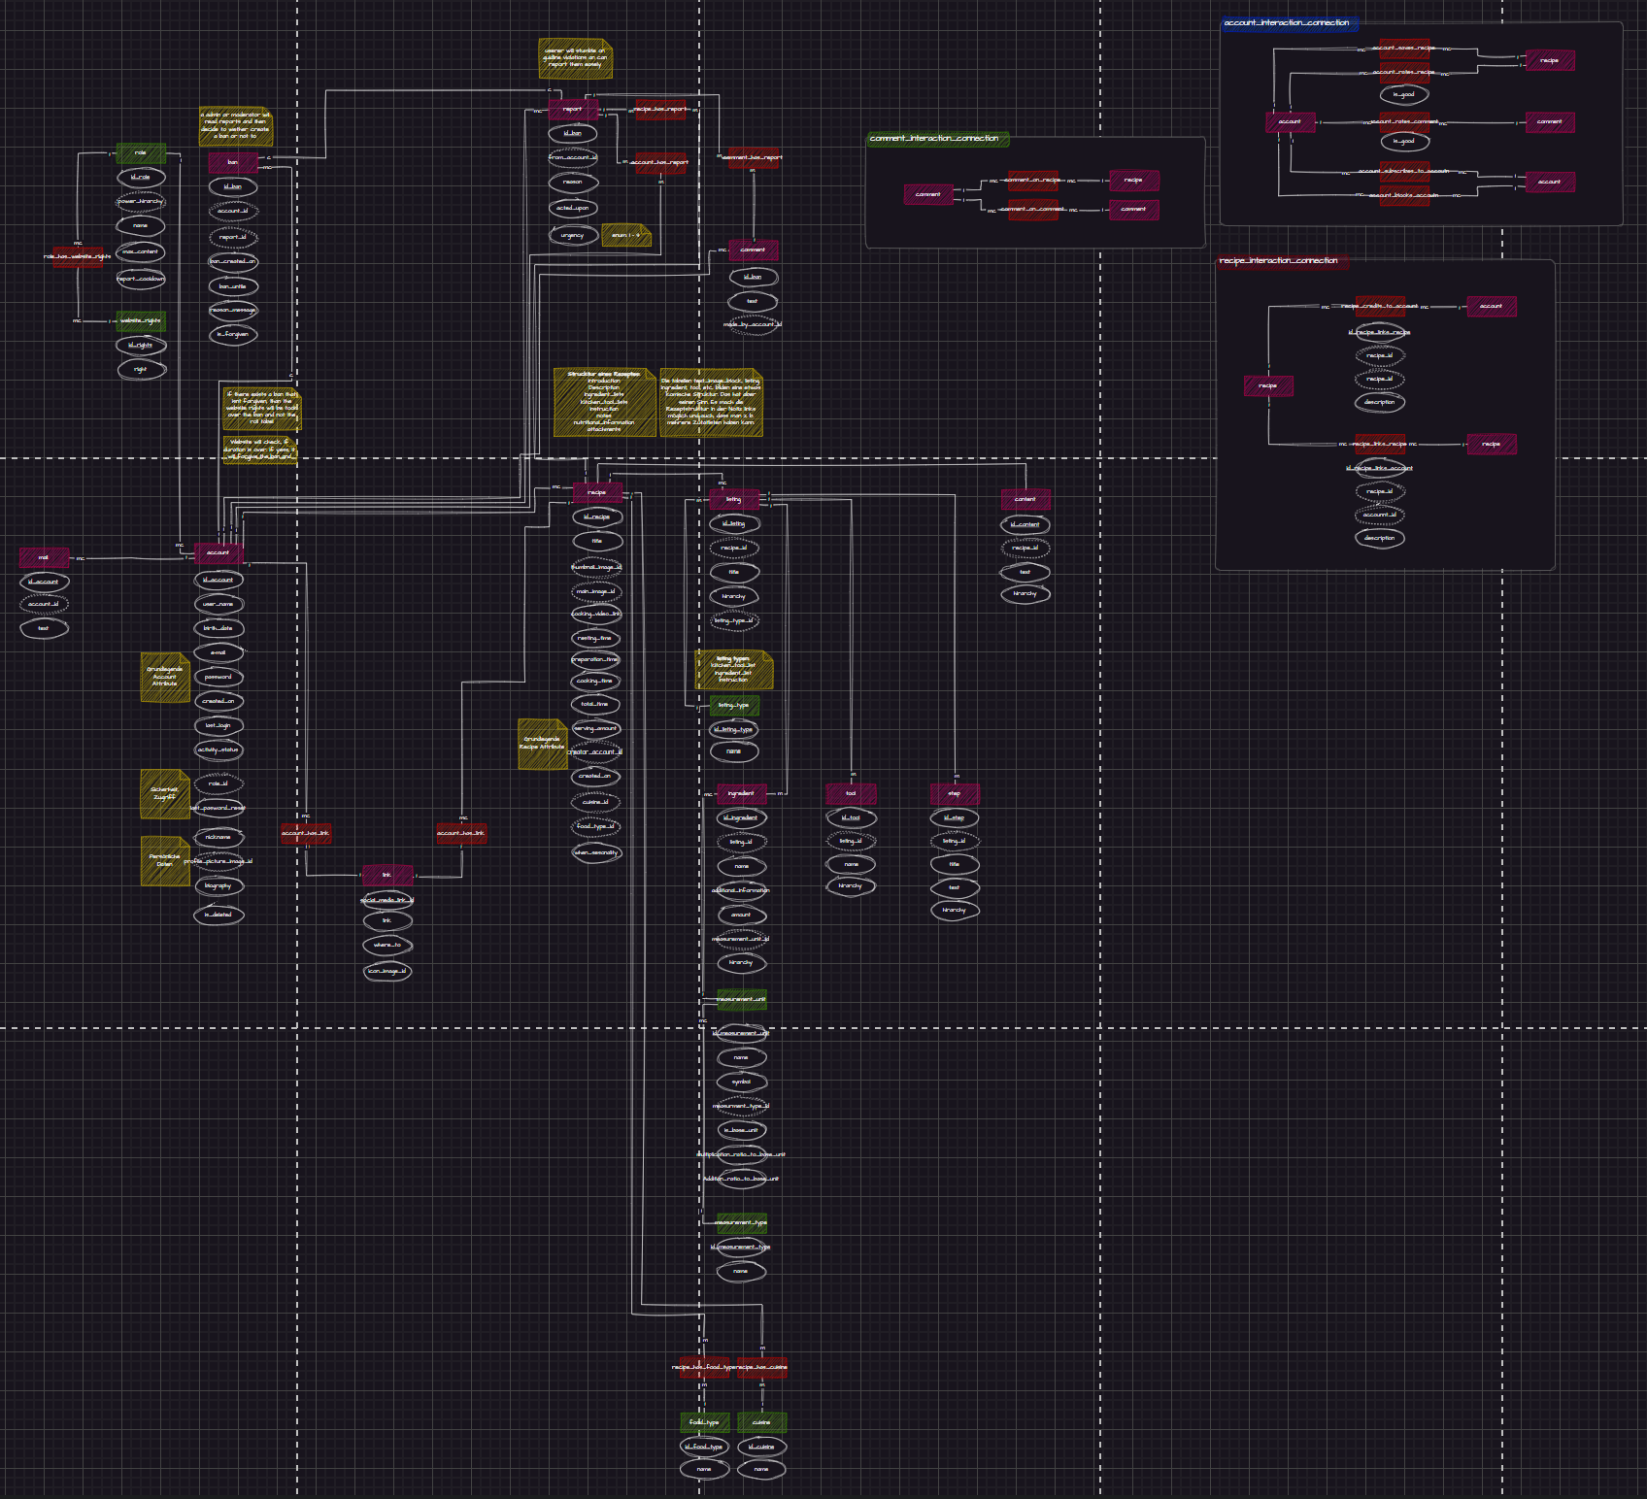
Danach begann ich ein ERD aus diesem ERM zu erstellen. Eigentlich ist mein ERM schon sehr ausführlich, aber ich weiss noch nicht, was für Datentypen ich benutzen möchte. Ebenfalls finde ich es gut, noch einmal durch die ganzen Tabellen und Attribute zu gehen.
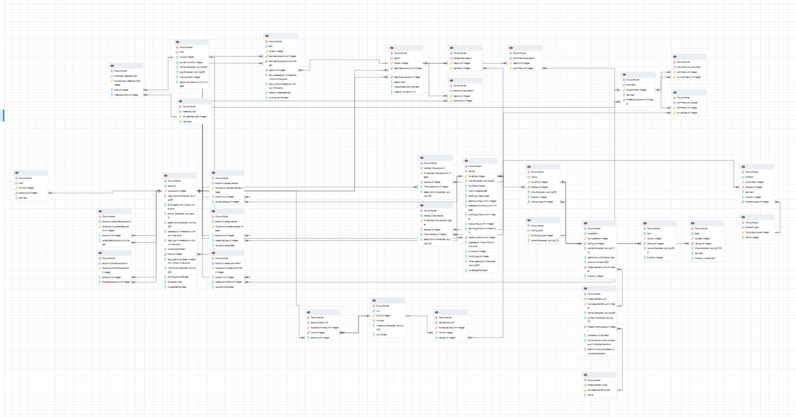
Fast am ende des Tages wurde ich damit fertig und ich hatte ebenfalls noch Zeit schon etwas das physische Model zu entwickeln. Ich erstellte ein SQL-Dokument, wo ich begann al den Code zu schreiben.

Reflexion
Ich bin stolz, dass ich das ERD so schnell erstellen konnte, aber das Feedback vom Berufsbildner hat mich zum Nachdenken gebracht. Ich möchte nicht das gleiche doppelt aufschreiben, also kann man meine Reflexion über das Gespräch und meinen Schluss zu den letzten drei Tagen in meiner Reflexion in meinem ABJ finden.

10. Februar 2025

Ziele
Heute möchte ich mit dem Programmieren der Datenbank fertig werden. Ebenfalls möchte ich schon die Werte, die sich durch die Webseite, mit Werten füllen. Damit meine ich zum Beispiel die Tabelle Masseinheiten, da Users keine über die Webseite hinzufügen werden können.

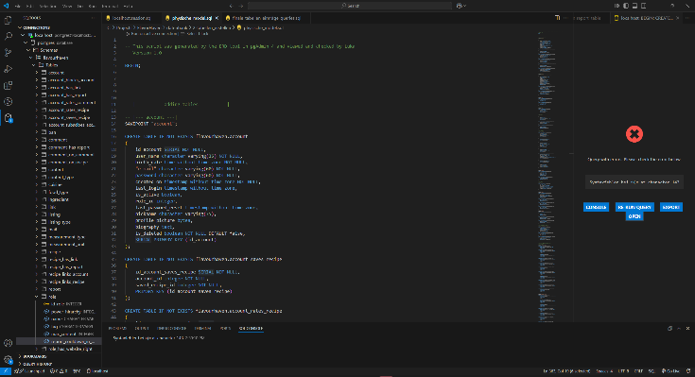
Ablauf
Am Morgen legte ich sofort los. Aus reinem Zufall entdeckte ich beim Postgres ERD Toll, dass man aus dem ERD auch gleich eine SQL-Datei erstellen kann. Dies tat ich dann, jedoch war dieses Feature nicht ganz perfekt und einige Attribute hatten eine komische Benennung. Aus diesem Grund bin ich durch das komplette achthundertzeilige Dokument durchgegangen und habe alles gefixt und organisiert.

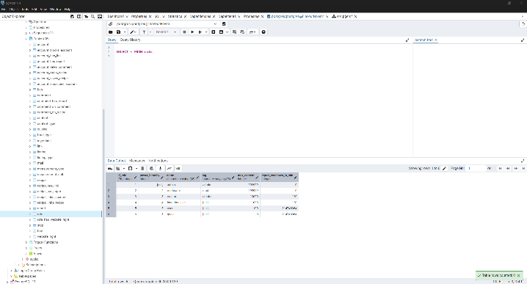
Nach dem Mittag war ich mit dieser Arbeit fertig und konnte beginnen, ein Paar Einträge zu machen. In einer Exceldatei erstellte ich Einträge und importierte diese später in die Datenbank. Leider konnte ich jedoch nicht wie als Ziel gesetzt machen.

Reflexion
Auch wenn ich nicht komplett fertig wurde, fand ich, dass ich heute guten Fortschritt machen konnte.

11. Februar 2025

Ziele
Da ich gestern nicht fertig wurde, möchte ich heute mit den Einträgen fertig sein. Um zu sehen, ob auch alles so funktioniert, wie ich es programmiert habe, möchte ich noch sonstige Einträge mache und Queres schreiben.

Ablauf
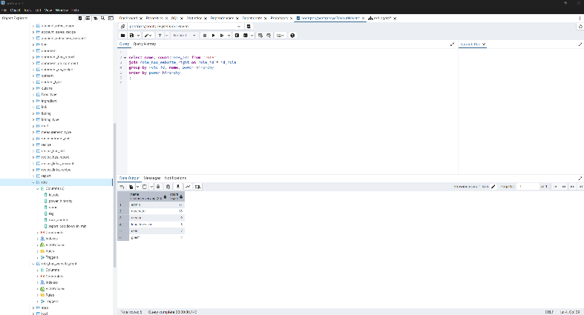
Ich führ fort mit dem Eintragen von Daten. Dabei entdeckte ich ein paar Fehler, z. B., dass ich den falschen Datentyp bei einer Tabelle verwendet habe. Ich fixte diese schnell.
Als ich damit fertig war, begann ich mit dem Testen. Ich habe so gut wie möglich versucht, bei jeder Tabelle einen Eintrag zu machen. Dann habe ich mit queries die Daten von dieser Tabelle aber auch von verbunden Tabellen herauszulesen. Damit wollte ich überprüfen, ob die foreign keys richtig gesetzt waren und das meine Datenbankstruktur auch praktisch einen Sinn hat.

Reflexion
Eigentlich konnte ich heute viel mache, aber ich war etwas angeschlagen. Ich fände, dass ich hätte produktiver sein können, wenn ich fitter unterwegs gewesen wäre.

12. Februar 2025

Ziele
Für diesen Tag möchte ich am Frontend arbeiten. Ich weiss natürlich, dass ich nicht fertig werde, aber ich möchte heute und den nächsten zweiten Tag mir Mühe geben, so weit wie möglich zu kommen.

Ablauf
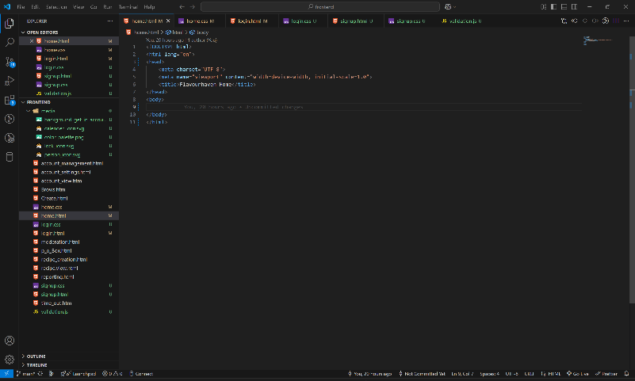
Einst vor den Herbstferien bekamen wir von der Noser Young einiges Material zur Web-Entwicklung zugestellt. Ich bin nie komplett mit dem fertig geworden und habe auch viele der Basics vergessen. Aus diesem Grund beschäftigte ich mich mit diesen Mitteln fast den ganzen Tag. Als Beispiel von was Ich mir anschaute, waren die Java-Script Basics. Wie die Programmiersprache funktioniert und wie man sie ins HTML einbauen kann, nahm ich mir auch genauer unter die Lupe.
Damit ich mein erlerntes Wissen nicht sofort wieder vergesse, begann ich auch grad schon die Webseite zu programmieren. Ich konnte schon einiges den Login als auch Signup Page entwickeln.
Spontan am Ende des Tages entschied ich mich dazu einen kleinen Exkurs aus meinem Projekt zu machen. Ich weiss, oder zumindest vermute, dass wir nächste Woche mit Java vorfahren werden. Ich möchte, bevor wir das machen, Java noch etwas repetieren. Aus diesem Grund möchte ich mir morgen die Zeit dazu etwas geben, ein Projekt zu starten. Was das Konzept des Javazwischenprojektes ist, werde ich morgen genauer erklären.

Reflexion
Auch heute kam ich im Visuellen Sinne nicht sehr weit, aber ich konnte viel über die Web-Entwicklung auffrischen als auch neu lernen. Java-Script verstehe ich jetzt einiges mehr als das früher der Fall war.

13. Februar 2025

Ziele
Heute möchte ich das Javazwischenprojekt realisieren. Es wird Easy-Frontend heissten. Ich werde nicht das komplette Projekt erklären, da ich schon eine ausführliche Beschreibung unter dem Projekt in einer Text-Datei beschreiben habe.

Ablauf
Dafür habe ich keine genaue Planung gemacht und habe einfach losgelegt. Ich überlegte mir, was ich für Funktionen ich in der Zukunft gebrauchen werden könnte und implementierte sie. Das machte ich bis der Tag vorbei war, wo ich mir dann noch alles einmal anschaute.

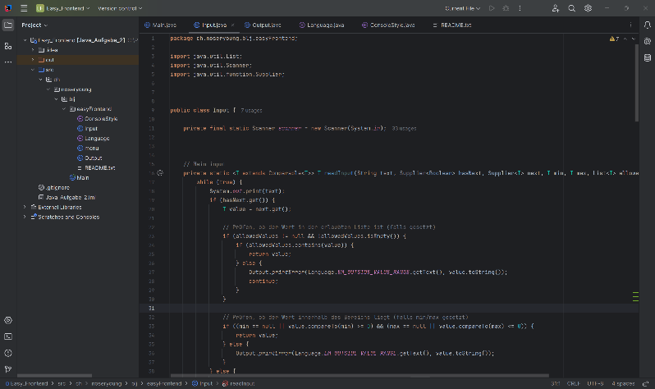
Reflexion
Ich weiss, man sollte eigentlich an einem Projekt bleiben und nicht wie jetzt einfach ein Random Projekt dazwischenschieben. Jedoch fand ich, dass dieses Projekt Mehrwert hatte. Ich bekam einen guten Refresher, als auch lernte ich neues über Java. Mir hat das Projekt auch ziemlich spass gemacht.

14. Februar 2025

Ziele
Da ich mit meinem Javazwischenprojekt fertig bin, möchte ich heute wie vorgestern einfach so weit wie möglich das Frontend entwickeln.

Ablauf
Genau das habe ich auch gemacht und zu Schluss bin ich mit drei Pages komplett fertig geworden. Diese waren die Login, Signup und Home Page.
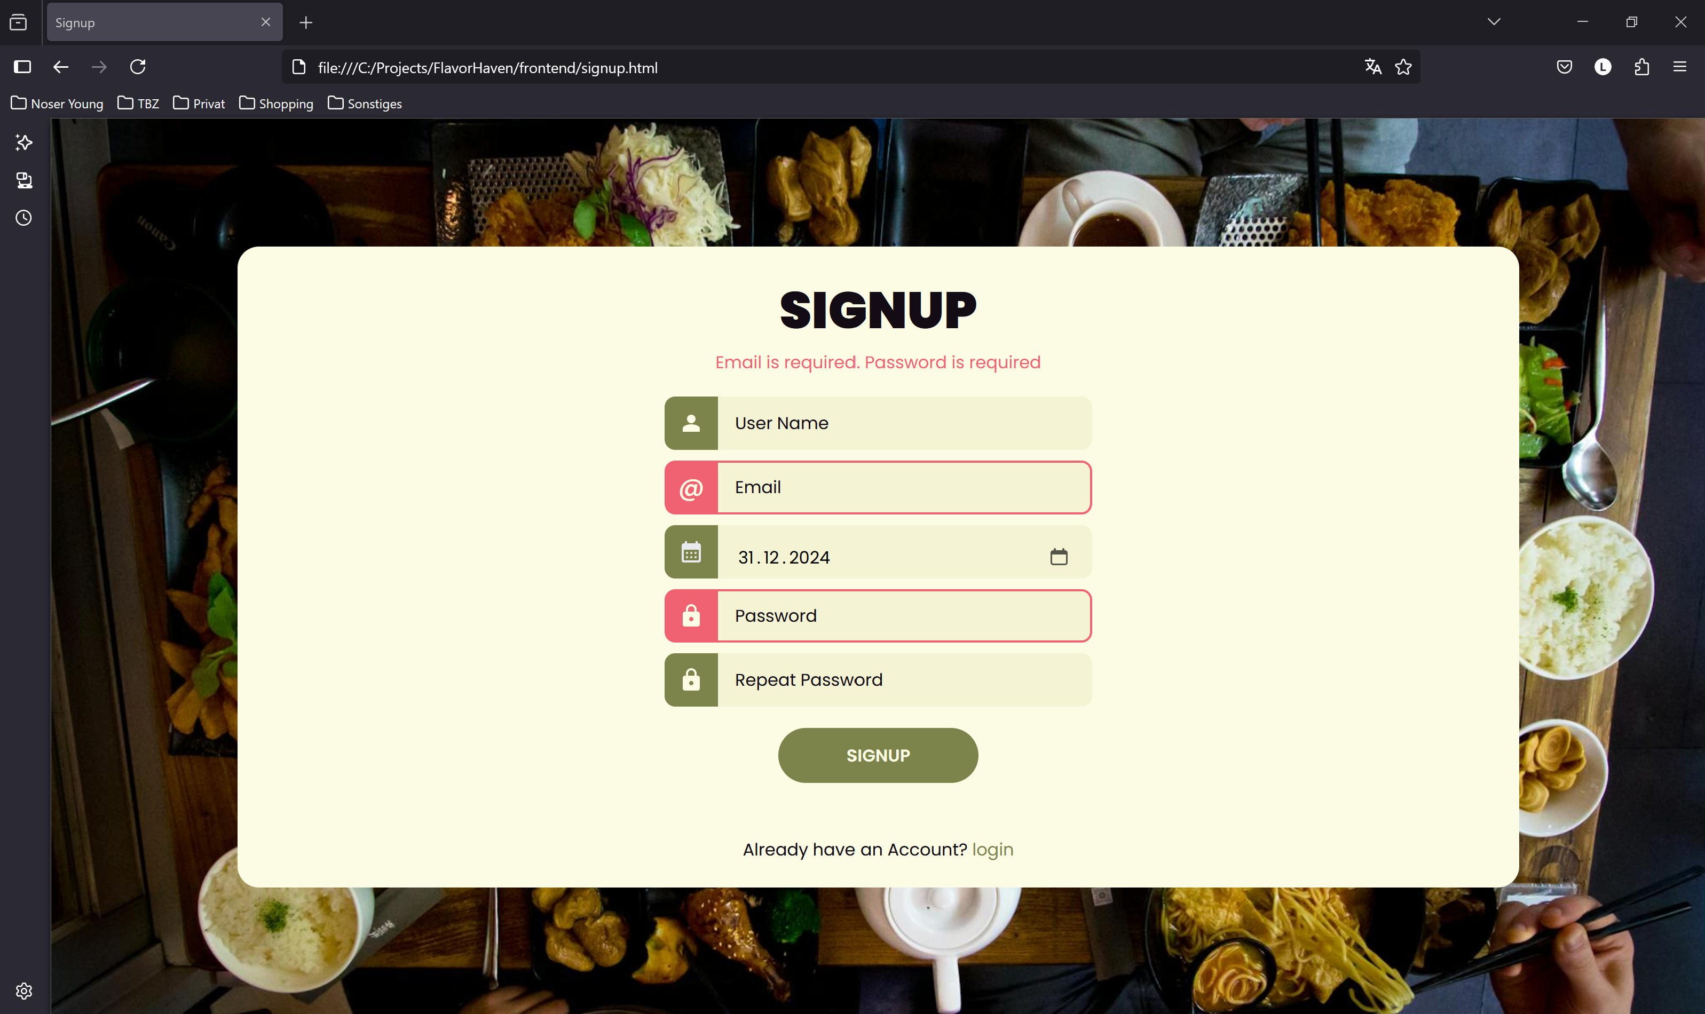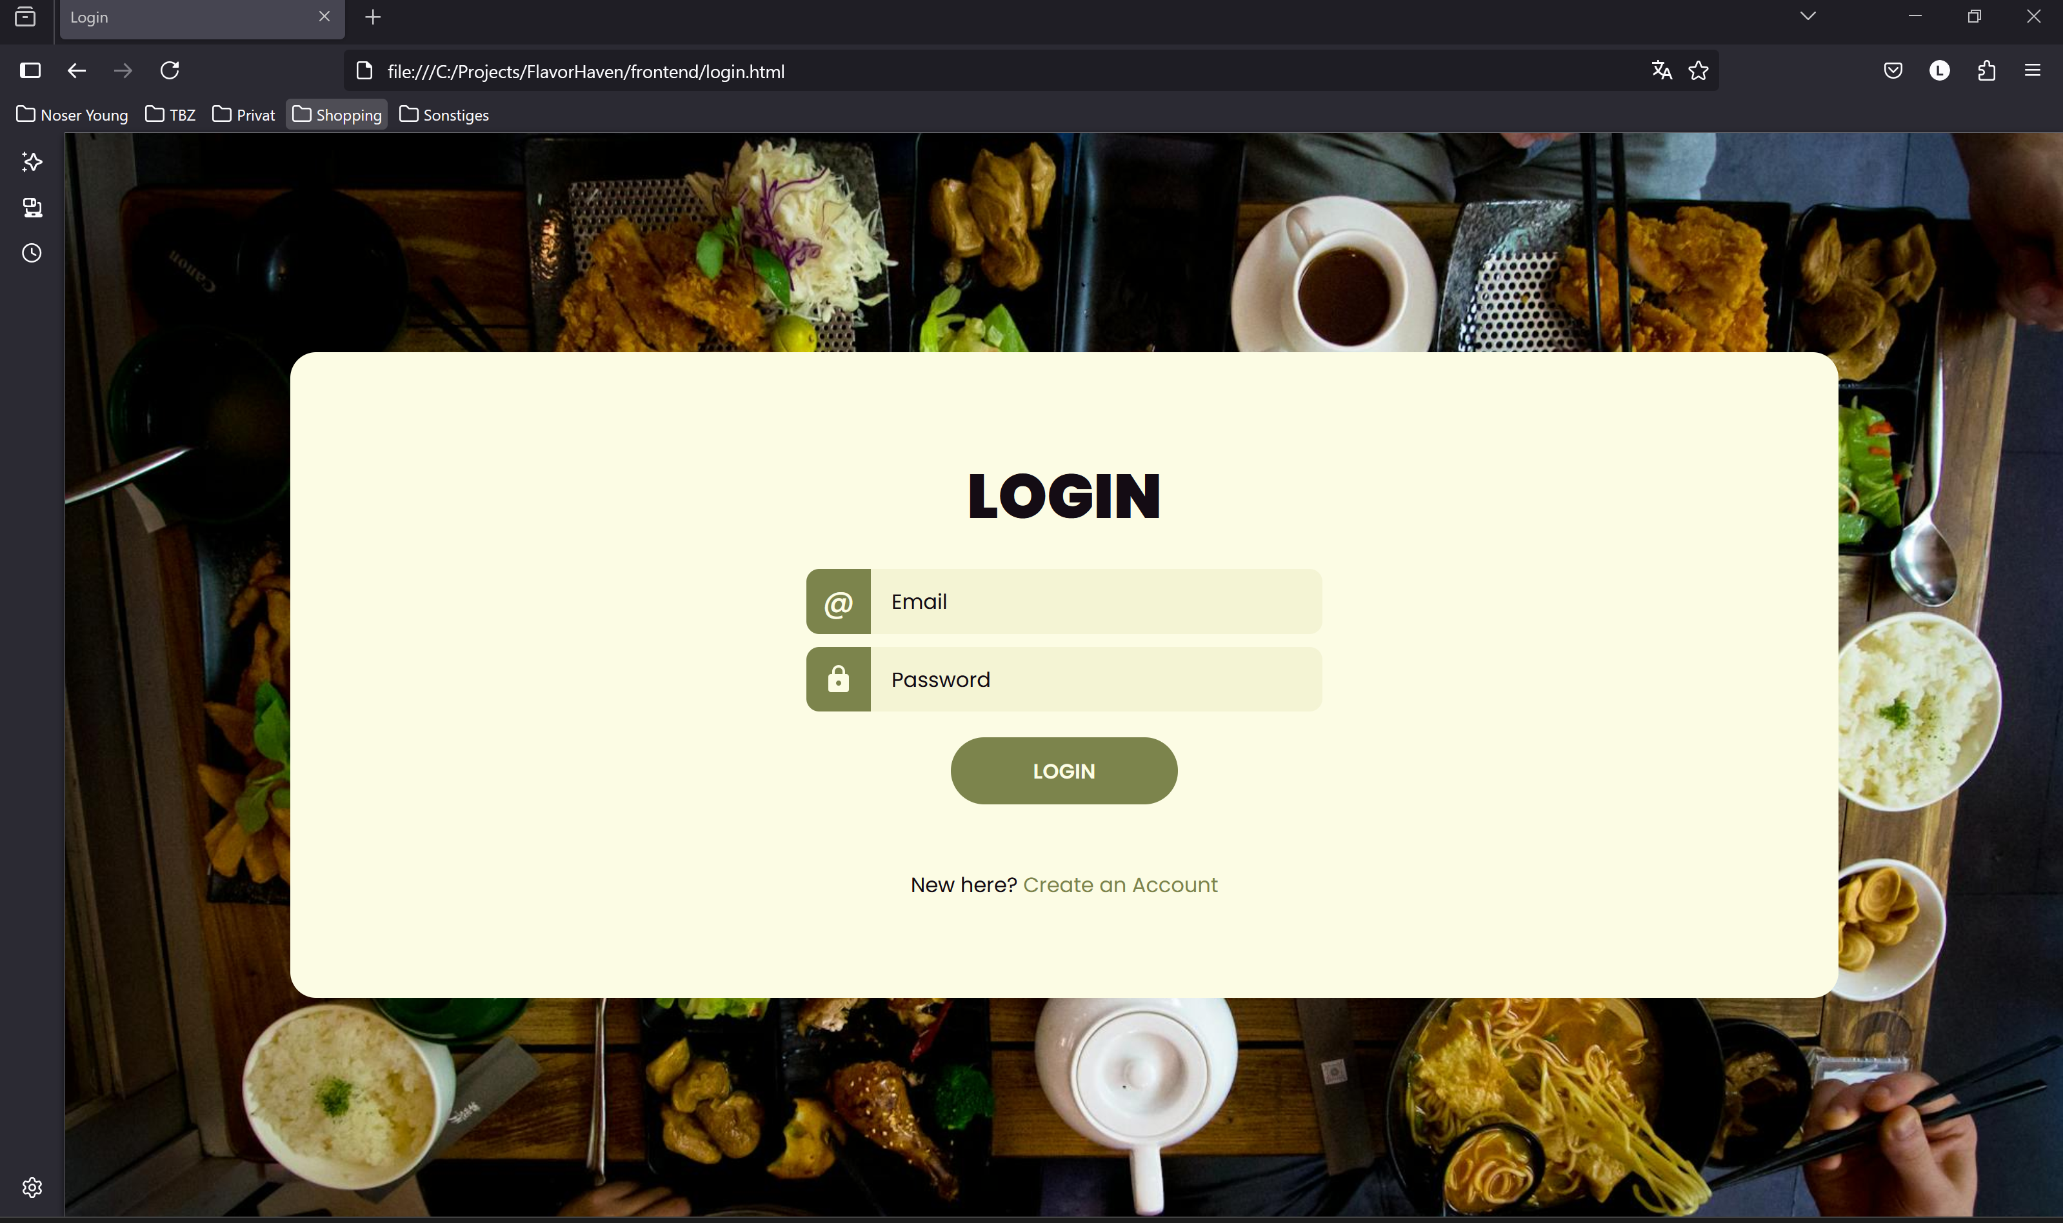

Reflexion
Ich muss sagen, dass ich auch heute nicht so schnell war. Aber dennoch konnte ich die Web-Entwicklung in meinem Kopf festigen. Auch bin ich ziemlich stolz auf mein Layout.
An sich fand ich das mein Projekt okay verlief. Ich konnte definitive viel lernen, aber natürlich hätte es besser sein können. Ich habe für 2 Wochen nicht viel Fortschritt gemacht. Aber ich nehme mir das jetzt nicht zu übel, da es Ferien war und ich wie schon gesagt, einiges Erfahrung sammeln konnte.

